主旨： PARK24 / Times × 旺來瓦斯｜活化邊角空間「社區智慧據點」試點合作評估
PARK24 / Times營運團隊 您好：
我是旺來瓦斯股份有限公司的開發部同仁。
近期我們在評估停車場場域與社區生活服務結合的可能性。我們深知 PARK24 / Times 具備多據點、標準化管理與強大的跨區複製能力，非常適合作為新型態服務的合作對象，因此冒昧來信交流一個空間活化構想。
本案核心是以「完全不影響現有停車收益、不佔用車位、不阻礙車道動線」為前提，利用場站內原本無法利用的低效益邊角畸零空間，建立「社區型智慧服務據點」。
【我們實際落地的智慧櫃體外觀】
為了不破壞 Times 的高品質場站形象，我們採用的不是傳統的設備，而是兼具科技感與安全規範的「自動化智慧智取櫃」（目前已在台中北屯、澎湖等地穩定營運）：
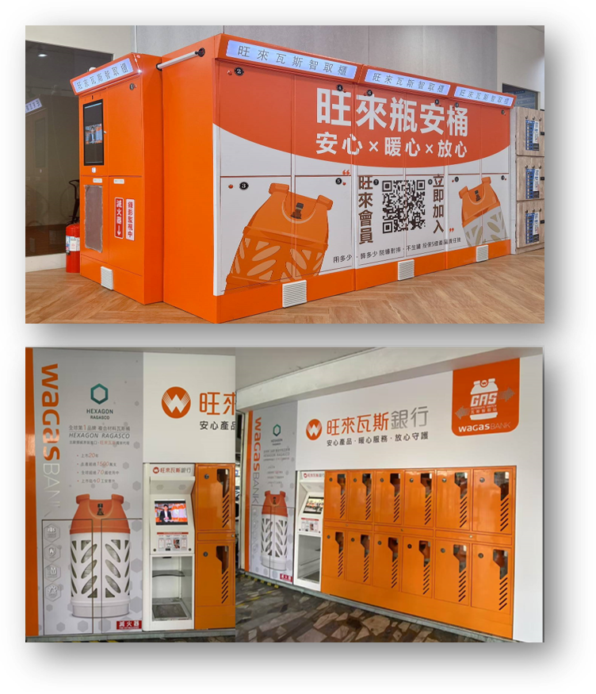
- 空間極具彈性：可依 Times 現場地形靈活調整「一字型」或「L型」組合，不擋車主開門與行車視線。
- 最高安全標準：櫃體全面內建 24 小時遠端監控、防爆防撞偵測，並配置專屬消防滅火設備。
- 數位科技形象：全螢幕智慧觸控，能為停車場導入前衛的智慧生活服務加值。
【合作模式與貴司權益】
誠如附件一頁式提案（One Pager）所述，我們不希望一開始就討論大量點位，而是建議先以 1 至 3 個台中或桃園的示範場站進行為期 90 天的「小規模試點驗證」：
- 無痛活化坪效：活化閒置畸零地，為貴司創造額外的空間收益（租金/分潤模式）。
- 零營運負擔：設備、客服、24小時補貨維修、法規符合性、公共意外保險，皆由旺來全權負責。
- 數據化評估：用 90 天實際數據驗證使用量與異常率，共同評估後續是否值得推進。
若這個兼顧「場站安全」與「閒置空間活化」的方向值得進一步交流，是否有機會與貴團隊安排約 30 分鐘至 1 小時的實體提案會議？ 由我們攜帶更詳細的簡報與實績資料前往貴司拜會說明。
隨信附上本次合作構想的一頁式簡報。非常感謝您撥冗閱讀，期待有機會與 PARK24 / Times 團隊進行實體交流。
敬祝 商祺

